За 63 года в Учебно-методическом центре по гражданской обороне и чрезвычайным ситуациям обучили более 600 тысяч специалистов

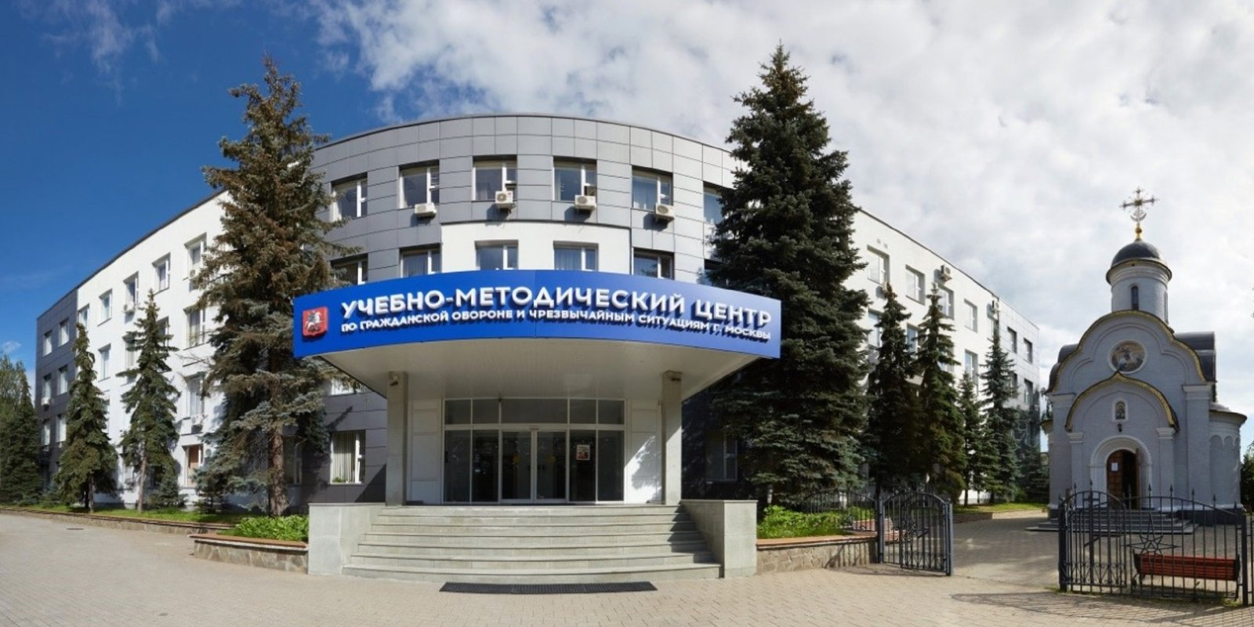

Сотрудники Учебно-методического центра по гражданской обороне и чрезвычайным ситуациям города Москвы 26 октября 2020 года отмечают 63 годовщину со дня образования. За это время в столице подготовлено более 600 тысяч специалистов по гражданской обороне и около 3 тысяч пожарных и спасателей.
Ежегодно в ГКУ ДПО «УМЦ» проходят подготовку более 25 тысяч руководителей и сотрудников организаций, 500 профессиональных пожарных и спасателей, более 100 судоводителей, а также операторы Системы 112 и специалисты по охране труда.
Сегодня в здании Учебно-методического центра по гражданской обороне и чрезвычайным ситуациям города Москвы расположены классы с современным оборудованием для обучения специалистов по 55 программам, кинозал, Центр реабилитации пожарных и спасателей.
За прошедший год в учебном заведении были подготовлены более 22 тысяч специалистов, включая 14 тысяч обученных в период пандемии дистанционно. В реабилитационном центре УМЦ четыре тысячи пожарных и спасателей столицы восстановили свое здоровье и прошли около двадцати тысяч медицинских процедур. В целях формирования культуры безопасного поведения с начала года сотрудники УМЦ провели занятия для двух тысяч школьников и студентов по правилам пожарной безопасности, поведению на водных объектах и оказанию первой помощи пострадавшим.

26 октября 1957 года Исполкомом Моссовета было принято решение о создании в столице постоянно действующих курсов по Местной противовоздушной обороне. Данные курсы располагались в здании Штаба МПВО по адресу: улица Тверская, 8.
В июле 1961 года после преобразования системы МПВО в Гражданскую оборону, обучение было заменено на курсы по гражданской обороне, на которых преподавали оперативную и инженерную подготовку, противорадиационную и противохимическую защиту, а также работу по обеспечению мероприятий гражданской обороны. Занятия проводились в основном здании по адресу: улица Землячки, 28, а повышение квалификации обучаемых проходило в помещении, расположенном на улице Алабяна, 13.
В апреле 1980 года, в связи с увеличением количества обучающихся, было введено в эксплуатацию новое здание на улице Живописной, 28, а в 1993 году, согласно Указа Президента Российской Федерации «О гражданской обороне», курсы гражданской обороны были преобразованы в Учебно-методические центры по гражданской обороне и чрезвычайным ситуациям.

